
Научно-производственное объединение
«Химавтоматика»
Флуориметрический детектор
МОДЕЛЬ 211

Высокочувствительный оптический прибор предназначен для работы в составе жидкостных хроматографов. Принцип работы устройства основан на измерении светового потока флуоресценции детектируемого вещества, пропускаемого через аналитическую кювету.

В конструкции детектора используются современные лавинные фотоприёмники имеющие низкие фотометрические шумы, что обеспечивает низкий предел детектирования. Оригинальная электронная схема позволяет достигнуть быстродействия детектора 0,2 сек. | 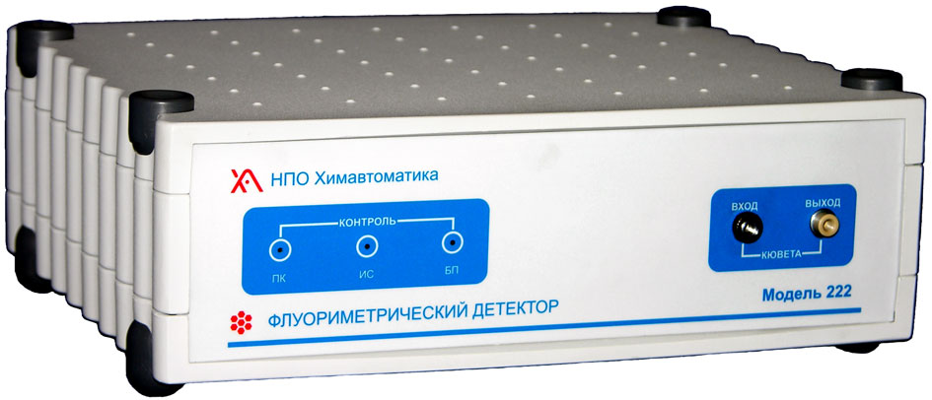

Принципиальной научно-технической новизной является применение в конструкции проточной кюветы детектора планарных оптико-электронных элементов, что обеспечивает уменьшение уровня шума и снижение предела детектирования в 2 раза при значительном снижении стоимости детектора по сравнению с импортными аналогами.
Микроконтроллер детектора управляет коммутацией источников излучения и обрабатывает результаты измерений с последующим выводом на PC. Программное обеспечение предоставляет расширенные возможности для управления прибором с РС.
ОТЛИЧИТЕЛЬНЫЕ ОСОБЕННОСТИ:
- применение современных УФ светодиодов в качестве источника излучения;
- автоматическая установка нулевой линии.
ОБЛАСТИ ПРИМЕНЕНИЯ:
Флуориметрический детектор, МОДЕЛЬ 211 в составе жидкостного хроматографа «ЦветЯуза» (модификация – 05) предназначен для контроля лекарственных средств; для контроля качества и безопасности пищевых продуктов и напитков (в частности микотоксинов, полиаминов и др.); для контроля загрязнений окружающей среды (полиядерные ароматические соединения – ПАУ, включая 3,4-бензопирен); в медицине для определения биомаркеров заболеваний; в биохимии для определения аминокислот и пептидов, а также в других областях.

По техническим характеристикам детектор сопоставим с лучшими зарубежными аналогами, а по стоимости в 4-5 раза ниже их.

ТЕХНИЧЕСКИЕ ХАРАКТЕРИСТИКИ
Источник излучения: | светодиоды 365 нм
Детектирующее устройство | лавинный кремниевый фотодиод
Динамический диапазон: | 10⁵
Воспроизводимость: | 1 % на 1 ОЕФ
Уровень шума на пустой кювете при постоянной времени 1сек, относительные единицы флуоресценции (ОЕФ): | не более 1,5х10⁻⁵
Дрейф на кювете с водой (при стабильности температуры среды ± 1 ^{о}С): | не более 2х10⁻⁵ ОЕФ/час
Проточная микрокювета: | объем - 3 мкл
Питание: | 220 В / 50 Гц
Габаритные размеры: | 330 х 110 х 270 мм
Вес: | не более 3 кг

Выпуск – со второго полугодия 2008 г.

РАЗРАБОТЧИК И ИЗГОТОВИТЕЛЬ
ОАО «НПО Химавтоматика»
129226, г. Москва, ул. Сельскохозяйственная, д. 12А
www.chimavtomatika.ru
Научно-технический центр «Хроматография»
тел.: (499) 181-53-27, 181-14-02
(499) 761-36-14
факс: (499) 181-63-22, 181-14-02
e-mail: chromatograph@yandex.ru
http://www.chromatograph.narod.ru

